이번에는 키움 OpenAPI+ 처리를 담당하는 Kiwoom.py 파일을 업데이트해 보겠습니다. 먼저 주문과 관련된 API를 처리하는 메서드를 구현해 봅시다. 개발 가이드를 참조하면 그림 18.38과 같이 SendOrder 메서드를 사용하면 주식 주문에 대한 정보를 서버로 전송할 수 있습니다. 다만, 증권사 서버에 주문 요청을 했다고 해서 즉시 체결되는 것이 아니므로 이벤트 루프를 사용해 대기하고 있어야 합니다.

주문이 체결되면 증권사 서버는 그림 18.38과 같이 OnReceiveChejanData라는 이벤트를 발생시킵니다. 앞서 OnReceiveTrData 메서드 내에서 CommGetData 메서드를 호출해 데이터를 얻어왔던 것과 동일하게 체결과 관련해서는 OnReceiveChejanData라는 메서드 내에서 GetChejanData라는 메서드를 호출해서 체결잔고 데이터를 얻어오면 됩니다.

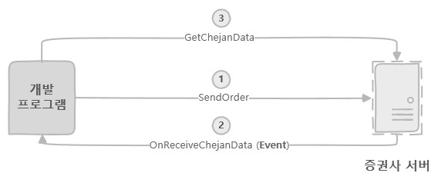

**그림 18.38 주문 관련 API 호출 순서**

먼저 SendOrder 메서드를 self.dynamicCall을 통해 호출하는 send_order 메서드를 Kiwoom 클래스에 구현해봅시다. 그림 18.39를 참조하면 SendOrder 메서드는 총 9개의 인자를 받는다는 것을 확인할 수 있습니다.

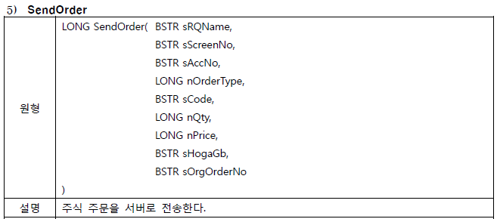

**그림 18.39 SendOrder 메서드 원형 및 설명(출처: 키움 OpenAPI+ 개발가이드)**

Kiwoom 클래스에 send_order 메서드를 추가해줍니다.

**def** **send_order**(self, rqname, screen_no, acc_no, order_type, code, quantity, price, hoga, order_no):

self.dynamicCall("SendOrder(QString, QString, QString, int, QString, int, int, QString, QString)",

[rqname, screen_no, acc_no, order_type, code, quantity, price, hoga, order_no])

체결잔고 데이터를 가져오는 메서드인 GetChejanData를 사용하는 get_chejan_data 메서드를 Kiwoom 클래스에 추가합니다.

**def** **get_chejan_data**(self, fid):

ret = self.dynamicCall("GetChejanData(int)", fid)

**return** ret

주문체결 시점에서 키움증권 서버가 발생시키는 OnReceiveChejanData 이벤트를 처리하는 메서드를 구현해 봅시다. 먼저 _set_signal_slots 메서드에 시그널과 슬롯을 연결하는 코드를 추가합니다.

**self**.OnReceiveChejanData.connect(**self**._receive_chejan_data)

OnReceiveChejanData 이벤트가 발생할 때 호출되는 _receive_chejan_data는 다음과 같이 구현합니다. 현시점에서는 주문체결 데이터를 출력할 UI가 존재하지 않으므로 단순히 print 함수를 사용해 화면에 결과를 출력해 보겠습니다.

**def** **_receive_chejan_data**(self, gubun, item_cnt, fid_list):

print(gubun)

print(self.get_chejan_data(9203))

print(self.get_chejan_data(302))

print(self.get_chejan_data(900))

print(self.get_chejan_data(901))

get_chejan_data 메서드는 함수 인자인 FID 값을 통해 서로 다른 데이터를 얻을 수 있습니다. 주요 FID 값에 대한 설명은 표 18.1을 참조하면 되며 더 자세한 FID 정보는 개발 가이드 8.19절을 참조합니다.

**표 18.1 주문체결 FID**

| **FID** | **설명** |
| --- | --- |
| 9203 | 주문번호 |
| 302 | 종목명 |
| 900 | 주문수량 |
| 901 | 주문가격 |
| 902 | 미체결수량 |
| 904 | 원주문번호 |
| 905 | 주문구분 |
| 908 | 주문/체결시간 |
| 909 | 체결번호 |
| 910 | 체결가 |
| 911 | 체결량 |
| 10 | 현재가, 체결가, 실시간종가 |

그림 18.24를 참조하면 계좌 정보가 QComboBox에 출력되는 것을 확인할 수 있습니다. OpenAPI+에서 계좌 정보 및 로그인 사용자 정보를 얻어오는 메서드는 GetLoginInfo입니다. 다음과 같이 dynamicCall 메서드로 GetLoginInfo 메서드를 호출하는 get_login_info 메서드를 Kiwoom 클래스에 추가합니다.

**def** **get_login_info**(self, tag):

ret = self.dynamicCall("GetLoginInfo(QString)", tag)

**return** ret

이로써 개발 2일 차에서 키움 OpenAPI+와 관련된 모든 내용을 업데이트했습니다.

